7. ΧΡΗΣΙΜΟΤΗΤΑ ΤΟΥ ΕΡΓΟΥ ΓΙΑ ΤΟΝ ΑΝΘΡΩΠΟ ΚΑΙ ΤΗΝ ΚΟΙΝΩΝΙΑ
Το νερό έχει χρησιμοποιηθεί ως πηγή ενέργειας για αιώνες. Οι Έλληνες χρησιμοποίησαν τους νερόμυλους για να αλέσουν το σιτάρι σε αλεύρι πριν από 2.000 χρόνια. Τον 19^{ο} αιώνα, αμερικανικά και ευρωπαϊκά εργοστάσια χρησιμοποιούν τη δύναμη του νερού για να δώσουν ενέργεια στα εργοστάσιά τους.
Πόση ηλεκτρική ενέργεια παίρνουμε από τα υδροηλεκτρικά εργοστάσια; Ανάλογα με το ποσό των βροχοπτώσεων κατά τη διάρκεια του έτους. Συνολικά, η υδροηλεκτρική ενέργεια είναι μια σημαντική πηγή ενέργειας, που παράγει περίπου 25% της παγκόσμιας ηλεκτρικής ενέργειας.
Όμως, όπως συμβαίνει τις περισσότερες φορές, στην χρήση ενός τεχνολογικού δημιουργήματος υπάρχουν θετικές και αρνητικές επιπτώσεις. Έτσι και στην περίπτωσή μας.
Η ενέργεια που παίρνουμε απ’ αυτά τα εργοστάσια είναι καθαρή ενέργεια, αλλά προκαλεί αλλαγές στο περιβάλλον.
Με την κατασκευή φραγμάτων αλλάζει συνολικά το περιβάλλον μιας περιοχής. Πολλοί ευαίσθητοι οργανισμοί ενοχλούνται με καταστροφικά γι’ αυτούς αποτελέσματα.
Αγροκτήματα, δρόμοι, και μερικές φορές ολόκληρες πόλεις πρέπει να μετακινηθούν όταν χτίζεται ένα φράγμα, επειδή η τεχνική λίμνη που θα δημιουργηθεί θα πλημμυρίσει τεράστιες εκτάσεις ξηράς.
Στη θετική πλευρά, το τρεχούμενο νερό είναι μια καθαρή και ανανεώσιμη πηγή ενέργειας. Επιπλέον, τα υδροηλεκτρικά εργοστάσια δεν εκπέμπουν οποιουσδήποτε ρύπους επειδή δεν καίνε κανένα καύσιμο. Υπάρχουν και άλλα οφέλη: τα φράγματα μπορούν να ελέγξουν το νερό του ποταμού ώστε να μην γίνονται πλημμύρες και στις τεχνικές λίμνες κατασκευάζονται εγκαταστάσεις κωπηλασίας κολύμβησης και ιχθυοκαλλιεργειών.
Είναι φανερό πως η υδροκίνηση έχει πολλά θετικά και λίγα αρνητικά. Ίσως με μια προσεκτικότερη μελέτη να μειωθούν ακόμη κα άλλο οι αρνητικές επιπτώσεις.
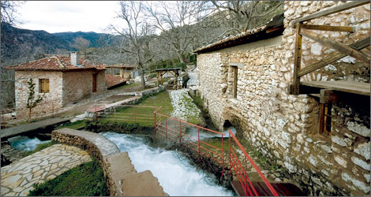
Σε κάποια μέρη της Ελλάδας μπορεί κανείς σήμερα να επισκεφτεί μουσεία υδροκίνησης και να δει την ιστορία αυτού του θέματος. Τα πιο γνωστά είναι το Υπαίθριο Μουσείο Υδροκίνησης της
Μουσείο υδροκίνησης Δημητσάνας
Δημητσάνας και το Μουσείο Νερού της Έδεσσας.

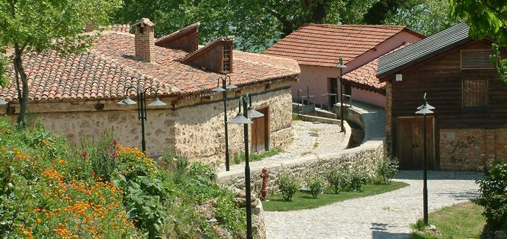
Μουσείο νερού Έδεσσας

